Archivo n° 1
GUÍA DE APRENDIZAJE ADECUADA PIE

ASIGNATURA: Matemática CURSO: 2° básico A

DOCENTE: Anyelo Gutiérrez/ Karina Abarca

Nombre del Estudiante |  |  | Curso: 2° Año
Nombre del Estudiante |  |  | Semana: 29/06 al 3/07  Semana n° 13
Unidad: 1 | “Números y medición”
O.A.(S): 18 | Leer horas y medias horas en relojes digitales, en el contexto de la resolución de problemas.
OBJETIVO DE APRENDIZAJE |  | CONTENIDO
Leer horas y medias horas en relojes digitales, en el contexto de la resolución de problemas. |  | Horas y medias horas
OBJETIVO DE LA CLASE |  | HABILIDADES
Leer horas y medias horas en relojes digitales, en el contexto de la resolución de problemas. |  | - Representar  - Argumentar y comunicar

Completa después de realizar las actividades propuestas.
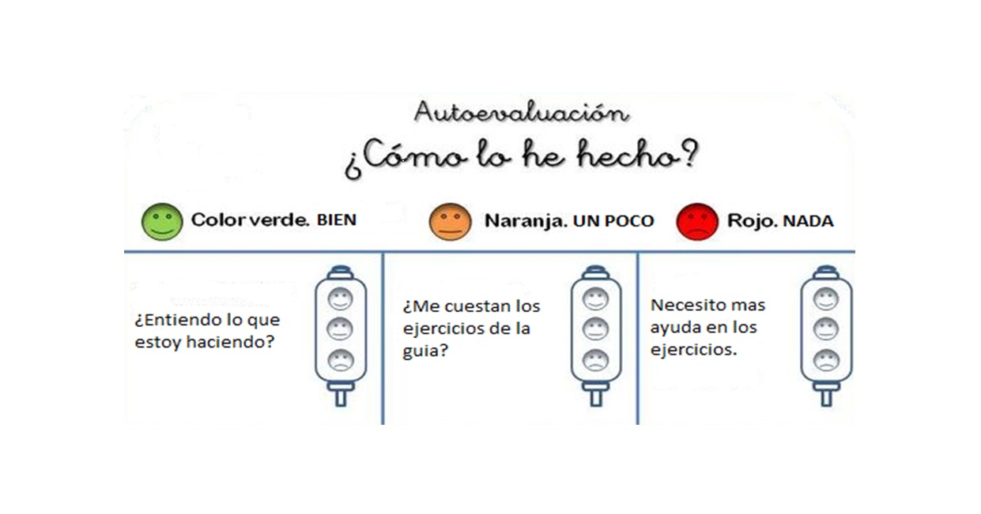

De acuerdo con las actividades que realizaste en esta guía, ¿qué actividad o actividades te costaron más?

LA HORA

La hora es una medida de tiempo que divide en 24 partes iguales lo que dura un día. A su vez cada hora cuenta con sesenta minutos, los cuales pueden dividirse en sesenta segundos. Para marcar la hora existen distintos relojes. En los relojes digitales se observa la hora en el lado derecho de los dos puntos y los minutos en el lado izquierdo. Observa el siguiente ejemplo:

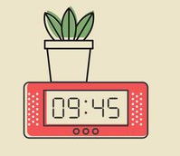

Hora Minutos

ACTIVIDADES: LEER Y REGISTRAR HORAS Y MEDIAS HORAS

Actividad 1:
Lee la hora que indica el reloj digital y luego ordena desde la hora más temprana a la más tarde. Escribe el 1, en la más temprana y el 4, en la más tarde.

Actividad 2:
Observa los dibujos de los relojes. ¿Cuántas horas han transcurrido desde el primer reloj al segundo reloj?

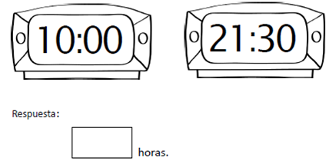

Elaborado por: Programa de Educación Rural División de Educación General; Ministerio de Educación.
Módulo didáctico para la enseñanza y el aprendizaje de la asignatura de Matemática en escuelas rurales multigrado.

ACTIVIDADES: HORAS Y MEDIAS HORAS EN RELOJ DIGITAL

- Encierre en un círculo el reloj que marca 3 horas en punto.

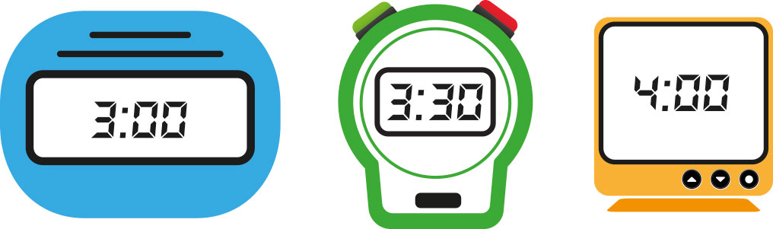

- Escribe en palabras la hora de cada reloj:

- 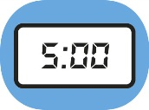 ____________________________________________________

- 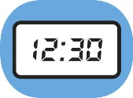 ____________________________________________________

- 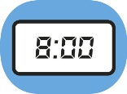 ____________________________________________________

- 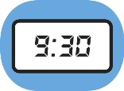 ____________________________________________________

- Dibuje en cada reloj las horas que están escritas en palabras.



- Son las nueve y media de la mañana:



b) Son las cinco de la tarde:

